1. 选择题

1）若信号量S的初值为2，当前值为-1，则表示有_____等待进程。

A. 2个 B. 1个

C. 0个 D. 3个

2）在操作系统中，P、V操作是一种_____。

A. 机器指令 B. 系统调用命令

C. 作业控制命令 D. 低级进程通信原语

3）下述哪个选项不是管程的组成部分_____。

A.对局部于管程的数据结构设置初值的语句

B.局部于管程的共享数据结构

C.管程内对数据结构进行操作的一组过程

D.管程外过程调用管程内数据结构的说明

4）临界区是_____。

A.一段共享数据区 B. 一段程序

C.一个互斥资源 D.一个缓冲区

5）用P、V操作管理临界区时，信号量的初值应定义为_____。

A. 1 B. 2

C. -1 D. 0

6）对于两个并发进程，设互斥信号量为mutex，若mutex=0则_____。

A.表示有一个进程进入临界区，另一个进程等待进入

B.表示没有进程进入临界区

C.表示有一个进程进入临界区

D. 表示有两个进程进入临界区

7）对信号量S执行V操作后，下述选项正确的是_____。（注意“后”字）

A.当S小于0时唤醒一个阻塞进程

B.当S小于等于0时唤醒一个阻塞进程

C.当S小于0时唤醒一个就绪进程

D.当S小于等于0时唤醒一个就绪进程

8）对信号量X执行P操作时，若 _____ 则进程进入等待状态。（注意“时”字）

A．X-1<0 B．X-1<=0

C．X-1>0 D．X-1>=0

9）有若干并发进程均将共享变量count的值加1一次，那么有关count值说法正确的是_____。

A．得到的结果肯定不正确

B．得到的结果肯定正确

C．若控制这些并发进程互斥执行count加1操作，count中的值正确

D．A，B，C均不对

10）设与某资源相关联的信号量初值为3，当前值为1，若M表示该资源的可用个数，N表示等待该资源的进程数，则M、N分别是_____。

A.0，1 B.1，0

C.1，2 D.2，0

11）进程P0和P1的共享变量定义及初值为：

boolean flag[2];

int turn=0;

flag[0]=false;

flag[1]=false;

进程P0和P1访问临界资源的类C代码实现如下：

void P0 { //进程P0

while (TRUE) {

flag[0]=TRUE;

turn=1;

while (flag[1] && turn==1);

临界区;

flag[0]=FALSE;

}

}

void P1 { //进程P1

while (TRUE) {

flag[1]=TRUE;

turn=0;

while (flag[0] && turn==0);

临界区;

flag[1]=FALSE;

}

}

则并发执行进程P0和P1时产生的情况是_____。

A.不能保证进程互斥进入临界区，会出现“饥饿”现象

B.不能保证进程互斥进入临界区，不会出现“饥饿”现象

C.能保证进程互斥进入临界区，会出现“饥饿”现象

D.能保证进程互斥进入临界区，不会出现“饥饿”现象

12）有两个并发执行的进程P1和P2，共享初值为1的变量x，P1对x加1，P2对x减1。加1和减1操作的指令序列分别如下所示。

//加1操作 //减1操作

load R1，x //取x到寄存器R1中 Load R2，x

inc R1 dec R2

store x，R1 //将R1的内容存入x store x，R2

两个操作完成后，x的值____。

A、可能为-1和3 B、只能为1

C、可能为0、1或2 D、可能为-1、0、1或2

2 信号量应用

1）3个进程共享2个缓冲区，进程get从缓冲区s取数据，进程put向缓冲区t放置数据，进程copy把t中的数据复制到s。用信号量实现三个进程的同步。

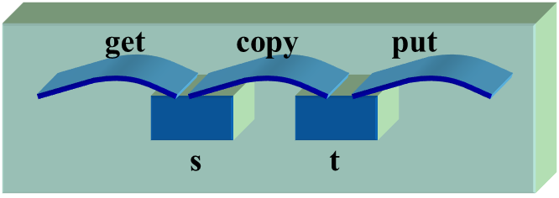

semaphore:

// 有哪些信号量，初值多少

|  |  |  |
| --- | --- | --- |
| get:  do {  // 请填写程序  } while (TRUE); | put:  do {  // 请填写程序  } while (TRUE); | copy:  do {  // 请填写程序  } while (TRUE); |

2）2）4个进程A、B、C、D读文件F，A与C不能同时读F，B与D不能同时读F。用信号量实现4个进程的同步。（解答的格式同上一题）

3）一条路，单车道，连接a和b，一些车从a开往b，一些车从b开往a，每辆车代表一个进程。参考PPT中的读者写者问题，用信号量实现进程的同步。（解答的格式同上一题）

3 信号量应用（不需要提交）

PPT的125-127页，考研原题，确保完全弄懂，确保自己独立做出正确答案。

PPT的131-134页，考研原题，确保完全弄懂，确保自己独立做出正确答案。